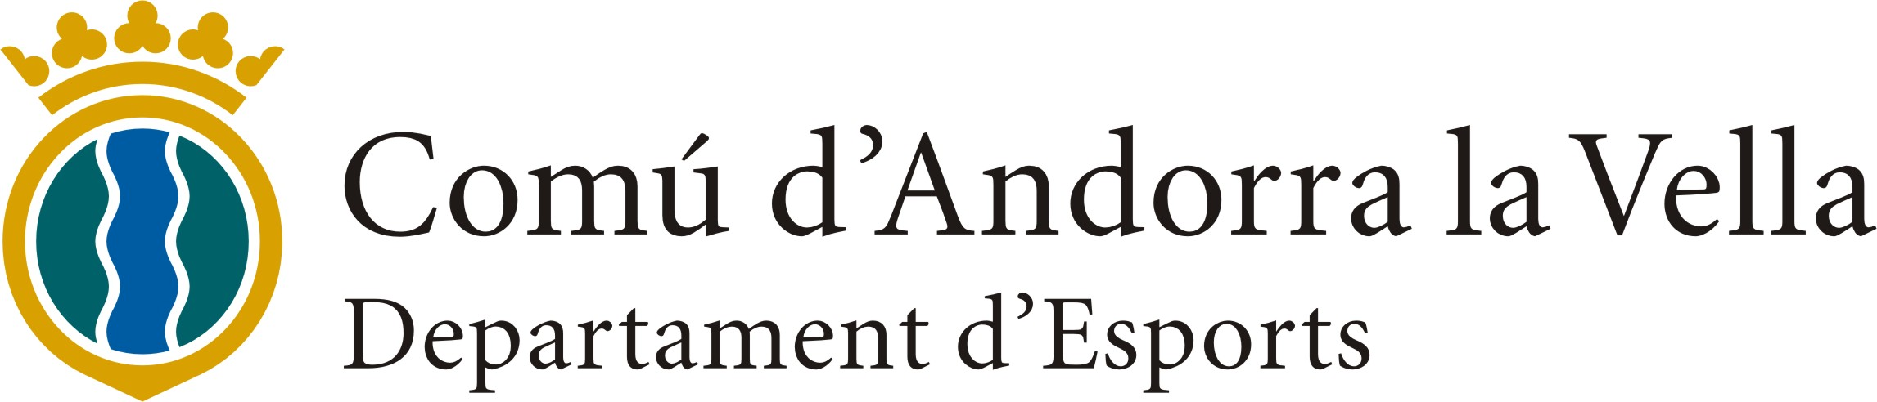

PROGRAMA ACTIVITATS VACANCES ESCOLARS DE CARNAVAL
SETMANA BLANCA 2021

 | DIMARTS 16/02 | DIMECRES 17/02 | DIJOUS 18/02 | DIVENDRES 19/02
M  A  T  Í | 8.30 – 9h Arribada nens Sala Polivalent
M  A  T  Í | 9.15h Autocar direcció La Rabassa
M  A  T  Í | 10h Esmorzar
M  A  T  Í | 10.45 a 13.15h  Activitats d’Esquí de fons    Els infants poden anar disfressats cada dia.  La disfressa haurà d’anar damunt de la roba d’esquí.
M  A  T  Í | 13.30h Dinar a la Rabassa  
T  A  R  D  A | 14.30 a 15.30h  Activitats de neu  (Parc d’animals, minitubby, raquetes, jocs d’esquí...)
T  A  R  D  A | 16h Autocar direcció Sala Polivalent
T  A  R  D  A | 17 a 17.30h Recollida de nens a la Sala Polivalent
T  A  R  D  A | 17.30 a 19.30h Activitat de Ludoteca
NECESSITATS | Material per la neu: Roba d’abric, ulleres de sol, gorro, guants, buff i calçat adequat per a la neu. Crema protectora pel sol. Ampolla d’agua mínim 1L  Material esportiu: Roba de recanvi: roba interior, pantalons de xandall, mitjons, jersei, samarreta interior i bambes.
NECESSITATS | Us agrairíem que:  - marqueu amb el nom tota la roba del vostre/a fill/a.  - poseu cada dia una botella d’aigua i la crema solar a la motxilla i ho marqueu amb el nom.  - portar un esmorzar complert i berenar si es queda a la ludoteca.  Cal que:  - a l’arribada i recollida, els infants portin la mascareta posada.  - portin una bossa a la motxilla per guardar la mascareta.

